7月29日(水)15:00 – 公開講演会 ＠3115教室
Listening to Latinos in the United States
米国ラティーノの声を聴く
Professor Louis Esparza
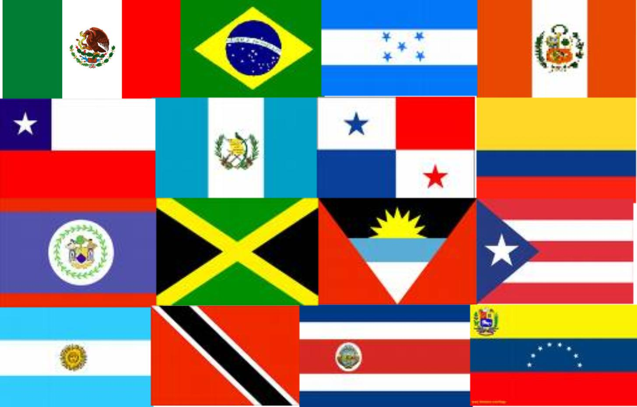
カリフォルニア州立大学 ルイス・エスパルザ 教授
Sociology + Latin American Studies
California State University, Los Angeles

司会/通訳
文学部 中尾秀博 教授

